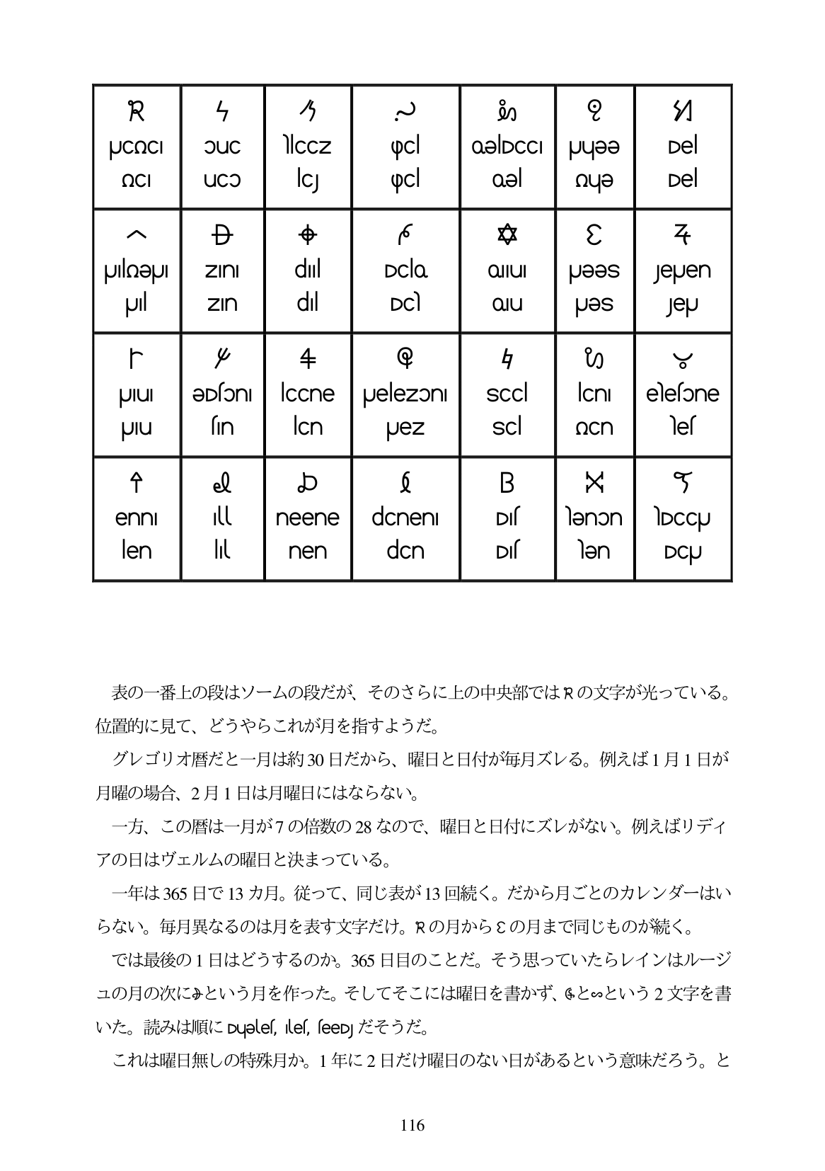

l, UCOC || ouC QC| | UCO

δη (ہم φ OƏlDCCI φ Oel XX Dclo D OJU

M D -(e. UılmƏUI || Zini dill Ull ZIՈ d

C f ઈી D

n ԹՈՌl l neene len l ՈeՐ

C|

cl

*6*

C h A 牛 Q կ UIu|| || ƏDson | loccne || Uelezoni || SCcl UIU Որ Uez scl

**Cr**

B dcnen Ds d Ds

enon

9 ý/ UujƏƏ || Del QԿe Del

8 Z Uees Jeuen JeS || Jeu

【0 ۶ lcni elesone ОСО les

འརྟ་ hDCCyU

len DCU

表の一番上の段はソームの段だが、そのさらに上の中央部ではRの文字が光っている。

位置的に見て、どうやらこれが月を指すようだ。

グレゴリオ暦だと一月は約30日だから、曜日と日付が毎月ズレる。例えば1月1日が

月曜の場合、2月1日は月曜日にはならない。

一方、この暦は一月が7の倍数の28なので、曜日と日付にズレがない。例えばリデイ

アの日はヴェルムの曜日と決まっている。

一年は365日で13カ月。従って、同じ表が13回続く。だから月ごとのカレンダーはい らない。毎月異なるのは月を表す文字だけ。Rの月から8の月まで同じものが続く。

では最後の1日はどうするのか。365日目のことだ。そう思っていたらレインはルージ ュの月の次にみという月を作った。そしてそこには曜日を書かず、Gと。という2文字を書

v \ft. É75,131F (Dueles, les seeD)fo 5 fo.

これは曜日無しの特殊月か。1年に2日だけ曜日のない日があるという意味だろう。と

116